Resolución del Pleno del Instituto de Transparencia, Acceso a la Información Pública y Protección de Datos Personales del Estado de México y Municipios, en Metepec Estado de México, a veinticuatro de noviembre de dos mil veintiuno.

VISTO el expediente electrónico formado con motivo del recurso de revisión número 05025/INFOEM/IP/RR/2021, interpuesto por el C. xxxxxxxxxxxxxxxxxxxxxxxxxxxxxx xxxxxxx, en lo sucesivo se le denominará el Recurrente, en contra de la respuesta otorgada por el Ayuntamiento de Nopaltepec, en lo subsecuente el Sujeto Obligado, se procede a dictar la presente resolución.

A N T E C E D E N T E S

PRIMERO. De la solicitud de información.
Con fecha veinte de septiembre de dos mil veintiuno, la Recurrente, presentó a través Sistema de Acceso a la Información Mexiquense (SAIMEX), ante el Sujeto Obligado, la solicitud de acceso a la información pública, registrada bajo el número de folio 00052/NOPALTE/IP/2021, mediante la cual solicitó lo siguiente:

“Solicito me informen cuánto se le debe a cada proveedor del Ayuntamiento. (Sic).

Haciéndose constar que del acuse de la solicitud de información contenida en el expediente electrónico del SAIMEX, se aprecia que el Recurrente eligió como modalidad de entrega: “a través del SAIMEX”.

SEGUNDO. De la respuesta proporcionada por el Sujeto Obligado.
De las constancias que obran en el Sistema de Acceso a la Información Mexiquense (SAIMEX), se advierte que el Sujeto Obligado no dio respuesta a la solicitud de información, como se muestra en la siguiente imagen:
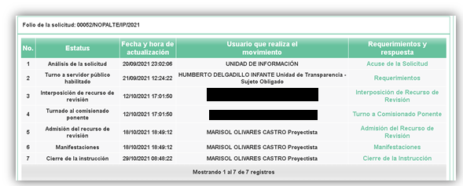

TERCERO. De la impugnación de la respuesta.
El Recurrente inconforme con la falta de respuesta por parte del Sujeto Obligado, en fecha doce de octubre de dos mil veintiuno, interpuso el recurso de revisión, el cual fue registrado en el sistema electrónico con el expediente número 05025/INFOEM/IP/RR/2021, en el cual cita, las siguientes manifestaciones:

Acto Impugnado:
“La falta de respuesta.”(Sic).

Razones o Motivos de Inconformidad:
“El sujeto obligado no me entregó la información solicitada y ya se venció el término para el efecto. Lo que pedí se encuentra en su BALANZA DE COMPROBACION DETALLADA actualizada al mes de septiembre de 2021.”(Sic).

CUARTO. Del turno del recurso de revisión.
Medio de impugnación que le fue turnado al Comisionado José Martínez Vilchis, por medio del sistema electrónico, en términos del artículo 185 fracción I de la Ley de Transparencia y Acceso a la información Pública del Estado de México y Municipios, al cual recayó acuerdo de admisión en fecha dieciocho de octubre de la presente anualidad, otorgándose a las partes un plazo de siete días para que manifestaran lo que a su derecho conviniera, el Sujeto Obligado rindiera el informe justificado correspondiente, ofrecieran pruebas que estimaran convenientes y esgrimieran alegatos en términos del precepto legal referido.

QUINTO. De la etapa de manifestaciones y/o alegatos.

De las constancias que obran en el expediente del recurso de revisión 05025/INFOEM/IP/RR/2021, se aprecia que tanto el Sujeto Obligado como el Recurrente no emitieron manifestación alguna que a su derecho conviniera, como se muestra en la siguiente imagen:
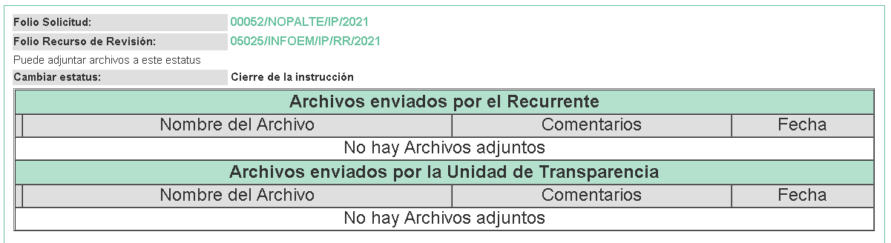
SEXTO. Del cierre de instrucción.
Así, una vez transcurrido el término legal, se decreta el cierre de instrucción en fecha veintinueve de octubre de dos mil veintiuno, en términos del artículo 185 Fracción VI de la Ley de Transparencia y Acceso a la Información Pública del Estado de México y Municipios, iniciando el término legal para dictar resolución definitiva del asunto.

C O N S I D E R A N D O

PRIMERO. De la Competencia.
Este Instituto de Transparencia, Acceso a la Información Pública y Protección de Datos Personales del Estado de México, es competente para conocer y resolver el presente recurso de revisión interpuesto por la parte recurrente conforme a lo dispuesto en los artículos 1, párrafos segundo y tercero, 6, apartado A, fracción IV de la Constitución Política de los Estados Unidos Mexicanos; 5, párrafos trigésimo, trigésimo primero y trigésimo segundo, fracciones IV y V, de la Constitución Política del Estado Libre y Soberano de México; artículos 1, 2 fracción II, 13, 29, 36 fracciones I y II, 176, 178, 179, 181 párrafo tercero y 185 de la Ley de Transparencia y Acceso a la Información Pública del Estado de México y Municipios; y 10, 7, 9 fracciones I y XXIV, y 11 del Reglamento Interior del Instituto de Transparencia, Acceso a la Información Pública y Protección de Datos Personales del Estado de México y Municipios.

SEGUNDO. De los alcances del Recurso de Revisión.
Anterior a todo debe destacarse que el recurso de revisión tiene el fin y alcance que señalan los numerales 176, 179 fracción V, 181 párrafo cuarto, 194 y 195 y demás aplicables de la Ley de Transparencia y Acceso a la Información Pública del Estado de México y Municipios vigente y será analizado conforme a las actuaciones que obren en el expediente electrónico con la finalidad de reparar cualquier posible afectación al derecho de acceso a la información pública y garantizando el principio rector de máxima publicidad.

TERCERO. Del estudio de las causas de improcedencia.
El estudio de las causas de improcedencia que se hagan valer por las partes o que se advierta de oficio por este Resolutor debe ser objeto de análisis previo al estudio de fondo del asunto ya que el estudio de los presupuestos procesales sobre el inicio o trámite de un proceso genera eficacia jurídica de las resoluciones, más aún que se trata de una figura procesal adoptada en la ley de la materia la cual impide su estudio y resolución cuando una vez admitido el recurso de revisión se advierta una causa de improcedencia que permita sobreseer el recurso de revisión sin estudiar el fondo del asunto; circunstancias anteriores que no son incompatibles con el derecho de acceso a la justicia, ya que éste no se coarta por regular causas de improcedencia y sobreseimiento con tales fines.

IMPROCEDENCIA Y SOBRESEIMIENTO EN EL JUICIO DE AMPARO. LAS CAUSAS PREVISTAS EN LOS ARTÍCULOS 73 Y 74 DE LA LEY DE LA MATERIA, RESPECTIVAMENTE, NO SON INCOMPATIBLES CON EL ARTÍCULO 25.1 DE LA CONVENCIÓN AMERICANA SOBRE DERECHOS HUMANOS.
Del examen de compatibilidad de los artículos 73 y 74 de la Ley de Amparo con el artículo 25.1 de la Convención Americana sobre Derechos Humanos no se advierte que el derecho interno desatienda los estándares que pretenden proteger los derechos humanos en dicho tratado, por regular causas de improcedencia y sobreseimiento que impiden abordar el estudio de fondo del asunto en el juicio de amparo, en virtud de que el propósito de condicionar el acceso a los tribunales para evitar un sobrecargo de casos sin mérito, es en sí legítimo, por lo que esa compatibilidad, en cuanto a los requisitos para la admisibilidad de los recursos dependerá, en principio, de los siguientes criterios: no pueden ser irracionales ni de tal naturaleza que despojen al derecho de su esencia, ni discriminatorios y, en el caso, la razonabilidad de esas causas se justifica por la viabilidad de que una eventual sentencia concesoria tenga un ámbito de protección concreto y no entre en conflicto con el orden jurídico, no son de tal naturaleza que despojen al derecho de su esencia ni tampoco son discriminatorias, pues no existe alguna condicionante para su aplicabilidad, en función de cuestiones personales o particulares del quejoso. Por tanto, las indicadas causas de improcedencia y sobreseimiento no son incompatibles con el citado precepto 25.1, pues no impiden decidir sencilla, rápida y efectivamente sobre los derechos fundamentales reclamados como violados dentro del juicio de garantías.

Por lo que una vez que se analizó el expediente en estudio se cae en la cuenta de que no se actualiza ninguna de las casuales a continuación transcritas:

“Artículo 191. El recurso será desechado por improcedente cuando:
I. Sea extemporáneo por haber transcurrido el plazo establecido en la presente Ley, a partir de la respuesta;
II. Se esté tramitando ante el Poder Judicial de la Federación algún recurso o medio de defensa interpuesto por el recurrente;
III. No actualice alguno de los supuestos previstos en la presente Ley;
IV. No se haya desahogado la prevención en los términos establecidos en la presente Ley;
V. Se impugne la veracidad de la información proporcionada;
VI. Se trate de una consulta, o trámite en específico; y
VII. El recurrente amplíe su solicitud en el recurso de revisión, únicamente respecto de los nuevos contenidos.”

Ya que no fue interpuesto de forma extemporánea, no se está tramitando ante el Poder Judicial Federal, no es una consulta, o trámite en específico, ni tampoco se advierte que el recurrente amplíe su solicitud en el recurso de revisión, por lo que al no existir causas de improcedencia invocadas por las partes ni advertidas de oficio.

Así las cosas, al no existir causas de improcedencia invocadas por las partes ni advertidas de oficio por este Resolutor, se procede al análisis del fondo de los asuntos en los siguientes términos.

CUARTO. Del estudio y resolución del asunto.
Ahora bien, se procede al análisis del presente recurso, así como al contenido íntegro de las actuaciones que obran en el expediente electrónico, para así estar en posibilidad este Órgano Colegiado de dictar el fallo correspondiente conforme a derecho, tomando en consideración los elementos aportados por las partes y apegándose en todo momento al principio de máxima publicidad consagrado en nuestra Constitución Federal, Local y demás leyes aplicables en la materia, así como en los tratados internacionales en los que el Estado Mexicano sea parte, en concordancia con el artículo 8 de la Ley de Transparencia local.

En primera instancia, al referirnos al acto impugnado por el Recurrente, concatenado con los motivos o razones de inconformidad emitidos, se distingue que se adolece, de forma toral, de la falta de respuesta a la solicitud de acceso a la información formulada, actualizando con ello lo establecido en la fracción VII del artículo 179 de la Ley de Transparencia y Acceso a la Información Pública del Estado de México y Municipios, resultando procedente la interposición del recurso de revisión cuando no se dé respuesta a una solicitud de información.

Establecido lo anterior, resulta evidente que las razones o motivos de inconformidad hechos valer, resultan fundadas y procedentes, en virtud de que como consta en las constancias que obran en el expediente electrónico SAIMEX, se acredita que el sujeto fue omiso en dar respuesta a la solicitud de información.

Así las cosas, ante la omisión del Sujeto Obligado para dar respuesta al Recurrente, se advierte lo que en la doctrina se le conoce como negativa ficta, figura jurídica cuya esencia consiste en atribuir un efecto negativo al silencio de la autoridad administrativa frente a las instancias y solicitudes que hagan los particulares.

En este contexto la negativa ficta constituye una presunción legal, en el entendido de que donde no hubo respuesta por parte del Sujeto Obligado existe, una resolución de rechazo ante la solicitud del ciudadano; ya que efectivamente, dicha figura se encuentra íntimamente vinculada con el Derecho al Acceso de Información, consagrado en nuestra Carta Magna, es por ello que constituye un instrumento que garantiza la posibilidad de defensa del particular en contra de la incertidumbre jurídica y que tiende a realizar ese Estado de Derecho en el que, el particular, tiene siempre una vía de defensa.

En este sentido en el marco del derecho de acceso a la información pública, la figura de la negativa ficta brinda al ciudadano la oportunidad de inconformarse en los casos en que estime violentado su derecho; en consecuencia, resulta indispensable subrayar que el derecho de acceso a la información pública, implica que cualquier persona conozca la información contenida en los documentos que se encuentren en los archivos de los Sujetos Obligados, conforme a los artículos 4, 12 y 160, de la Ley local en la materia, que a la letra citan:
“Artículo 4. El derecho humano de acceso a la información pública es la prerrogativa de las personas para buscar, difundir, investigar, recabar, recibir y solicitar información pública, sin necesidad de acreditar personalidad ni interés jurídico.
Toda la información generada, obtenida, adquirida, transformada, administrada o en posesión de los sujetos obligados es pública y accesible de manera permanente a cualquier persona, en los términos y condiciones que se establezcan en los tratados internacionales de los que el Estado mexicano sea parte, en la Ley General, la presente Ley y demás disposiciones de la materia, privilegiando el principio de máxima publicidad de la información. Solo podrá ser clasificada excepcionalmente como reservada temporalmente por razones de interés público, en los términos de las causas legítimas y estrictamente necesarias previstas por esta Ley.
Los sujetos obligados deben poner en práctica, políticas y programas de acceso a la información que se apeguen a criterios de publicidad, veracidad, oportunidad, precisión y suficiencia en beneficio de los solicitantes.
Artículo 12. Quienes generen, recopilen, administren, manejen, procesen, archiven o conserven información pública serán responsables de la misma en los términos de las disposiciones jurídicas aplicables.
Los sujetos obligados sólo proporcionarán la información pública que se les requiera y que obre en sus archivos y en el estado en que ésta se encuentre. La obligación de proporcionar información no comprende el procesamiento de la misma, ni el presentarla conforme al interés del solicitante; no estarán obligados a generarla, resumirla, efectuar cálculos o practicar investigaciones.
(…)
Artículo 160. Los sujetos obligados deberán otorgar acceso a los documentos que se encuentren en sus archivos o que estén obligados a documentar de acuerdo con sus facultades, competencias o funciones en el formato que el solicitante manifieste, de entre aquellos formatos existentes, conforme a las características físicas de la información o del lugar donde se encuentre así lo permita.
En caso que la información solicitada consista en bases de datos se deberá privilegiar la entrega de la misma en formatos abiertos.” [Sic]

Así que la obligación de los Sujetos Obligados de dar acceso a la información pública que generen, administren o posean, se tendrá por cumplida cuando el solicitante tenga a su disposición la información requerida, o cuando realice la consulta de la misma en el lugar que ésta se localice, de acuerdo a lo señalado por el artículo 166 de la Ley local en la materia, que se reproduce de la siguiente forma:
“Artículo 166. La obligación de acceso a la información pública se tendrá por cumplida cuando el solicitante tenga a su disposición la información requerida, o cuando realice la consulta de la misma en el lugar en el que ésta se localice.” [Sic]

De lo anterior, conforme a las acciones del Sujeto Obligado, se establece que éste vulnera el derecho de acceso a la información pública de La Recurrente, toda vez que no entrega respuesta a la solicitud de información presentada, de conformidad a lo establecido en el artículo 24 fracción XI de la ley local en la materia, y que señala:
“Artículo 24. Para el cumplimiento de los objetivos de esta Ley, los sujetos obligados deberán cumplir con las siguientes obligaciones, según corresponda, de acuerdo a su naturaleza:
(...)
XI. Dar acceso a la información pública que le sea requerida, en los términos de la Ley General, esta Ley y demás disposiciones jurídicas aplicables;
(…)” [Sic]

Por lo que en cumplimiento a las obligaciones que establece nuestra Carta Magna, la Constitución Estatal y la Ley de la materia le imponen, el sujeto obligado está constreñido a dar atención a las solicitudes de información que a través del SAIMEX o de vía directa le sean presentadas en ejercicio del derecho humano de acceso a la información pública, lo cual, en el caso no aconteció, pues tal y como se ha acreditado de la revisión del expediente electrónico formado de las constancias que obran en el sistema SAIMEX por motivo de la solicitud que dio origen a este recurso, el sujeto obligado fue omiso en dar respuesta a la solicitud.

De tal manera que la omisión del Titular de la Unidad de Transparencia, como primer responsable de ello de acuerdo de lo dispuesto por el artículo 53 fracción II de la Ley de la materia, a atender la solicitud de información, se traduce en una conducta que ha vulnerado el derecho de acceso a la información consignado a favor del particular.

No sobra decir que, al actuar de esta forma, el Sujeto Obligado incumple con el primer mandato contenido en el párrafo tercero del artículo primero de la Constitución Política de los Estados Unidos Mexicanos que establece el deber de todas las autoridades, en el ámbito de sus atribuciones, de promover, respetar, proteger y garantizar los derechos humanos.

En este contexto, debe considerarse que según lo dispuesto por el artículo 150 de la Ley de Transparencia y Acceso a la Información Pública del Estado de México y Municipios, el procedimiento de acceso a la información es la garantía primaria del derecho en cuestión. Por lo tanto, ante la negativa a proporcionar una respuesta a una solicitud de acceso a la información constituye un incumplimiento del Sujeto Obligado a su deber de garantizar el derecho, lo que constituye una vulneración al mismo y resulta, totalmente aplicable, el último mandato del mismo párrafo del artículo constitucional antes citado que establece la obligación del Estado Mexicano, de investigar, sancionar y reparar las violaciones a los derechos humanos.

En síntesis, el derecho de acceso a la información pública se satisface en aquellos casos en que se entregue el soporte documental en que conste la información pública, toda vez que, los Sujetos Obligados no tienen el deber de generar, poseer o administrar la información pública con el grado de detalle solicitado; esto es, que no tienen el deber de generar un documento ad hoc, para satisfacer el derecho de acceso a la información pública, como lo establece el artículo 12 de la Ley de Transparencia y Acceso a la Información Pública del Estado de México y Municipios, con base en ello, recordemos que el requerimiento solicitado se centra en obtener: el saldo que el Municipio de Nopaltepec tiene con los proveedores.

Cabe señalar que el Titular de la Unidad de Transparencia, solicito al área competente diera respuesta al requerimiento solicitado, sin embargo esta no proporciono respuesta alguna, como se muestra en la siguiente imagen:


Dicho lo anterior, considerando la información requerida por El Recurrente en su solicitud de información, y ante la falta de respuesta, se establece que la materia de estudio se centrará en las atribuciones del Sujeto Obligado, a efecto de determinar si éste genera, posee o administra dicha información.

Para conocer si el Sujeto Obligado se encuentra constreñido a generar, poseer o administrar la información solicitada es necesario remitirnos a lo que establece el acuerdo 008/2021 por el que se emiten las políticas, fechas de capacitación y calendarización de entrega de los Informes Trimestrales de los Sujetos de Fiscalización del Estado de México, del Ejercicio Fiscal 2021.

PRIMERO. Los Informes Trimestrales de los sujetos de fiscalización, se deben realizar conforme a lo establecido en el Requerimiento anual para la entrega de los Informes Trimestrales de las entidades fiscalizables estatales y municipales del ejercicio 2021, y a las “Políticas para la Integración del Informe Trimestral de los Sujetos de Fiscalización Estatales para el ejercicio 2021”, mismas que se integran en el anexo uno, así como a las “Políticas para la Integración del Informe Trimestral de los Sujetos de Fiscalización Municipales para el ejercicio 2021”, establecidas en el anexo dos, ambos anexos publicados a través de este Acuerdo, también disponibles en el sitio electrónico del Órgano Superior de Fiscalización.
…
CUARTO. Se les requiere a los sujetos de fiscalización, cumplir con la presentación de la información referida de forma pertinente, completa, veraz, oportuna y correcta, que guarde plena relación con lo solicitado; a fin de que este Órgano Superior de Fiscalización dé cumplimiento a sus atribuciones conferidas en términos constitucionales y legales.
Por lo que, ante la negativa a entregar información o aportar información falsa al Órgano Superior de Fiscalización, así como llevar a cabo actos de simulación para entorpecer y obstaculizar la actividad fiscalizadora, los responsables serán sancionados conforme a la Ley General de Responsabilidades Administrativas, la Ley de Responsabilidades Administrativas del Estado de México y Municipios, y en su caso, de la legislación penal aplicable.

De los preceptos legales insertos, se advierte que las Entidades Fiscalizables Municipales deben cumplir con la presentación de la información relativa al informe trimestral y esta deberá ser de manera completa veraz y oportuna.

Estos informes trimestrales se refieren al documento físico y/o electrónico que trimestralmente presentarán las entidades fiscalizables sobre la situación económica, las finanzas públicas, y en su caso deuda pública para su análisis al Órgano Superior, a través de las Tesorerías Municipales y la Secretaría de Finanzas y en su caso, las áreas competentes y deberán ser presentados dentro de los veinte días hábiles posteriores al termino del trimestre correspondiente.

El informe trimestral, contiene información contable y financiera, información presupuestaria, información programática e información administrativa.

Dentro de la información contable financiera, tenemos que el Sujeto Obligado deberá remitir la balanza de comprobación acumulada trimestral y la balanza de comprobación detallada Acumulada Trimestral, como se muestra a continuación:
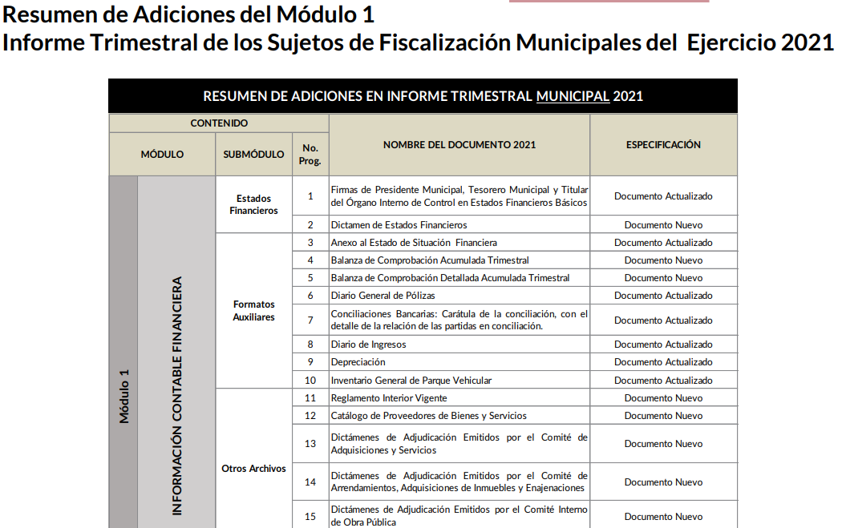
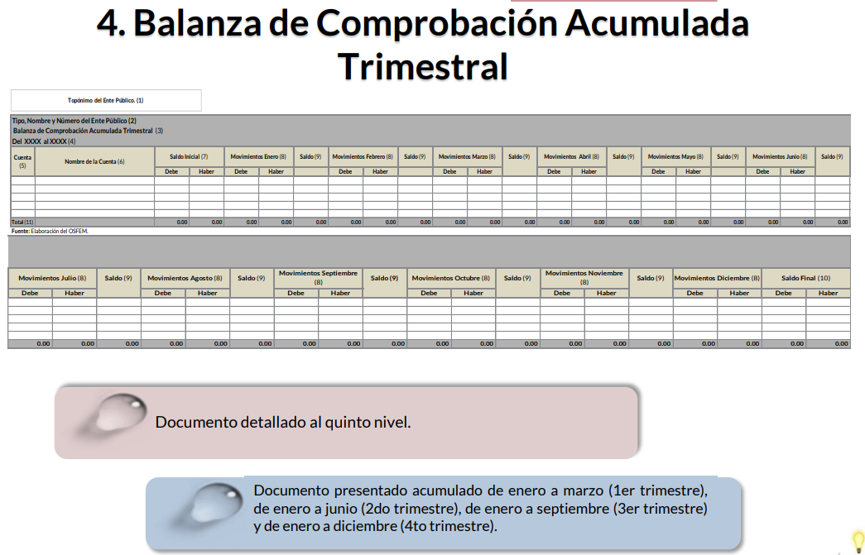
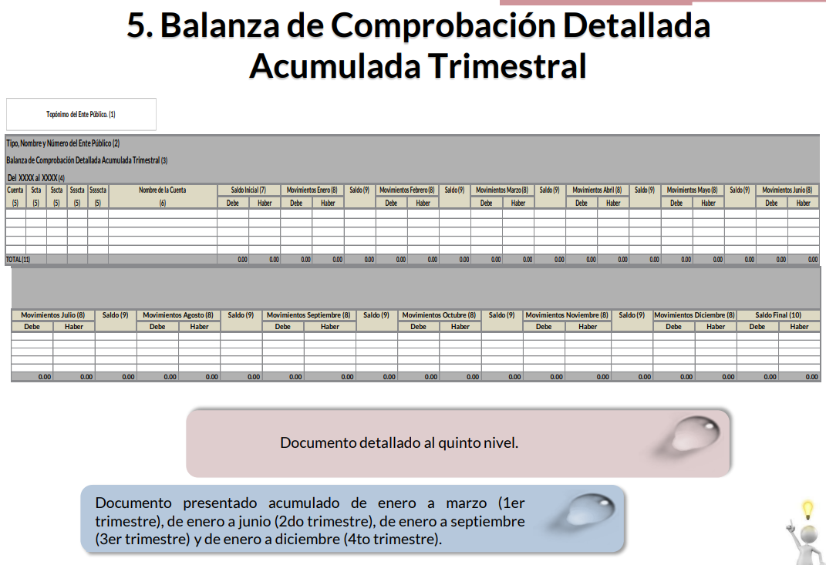
De la imagen anterior, podemos aseverar que efectivamente de manera trimestral se entrega al Órgano Superior de Fiscalización la información relativa a la balanza de comprobación acumulada y detallada, misma que contiene la información referente a todos y cada uno de los movimientos que se registran con motivo de la afectación a las cuentas contables concerniente entre otras a los proveedores.

De tal manera, se determina que el Sujeto Obligado si es competente para atender la solicitud de información y toda vez que de un análisis a la normatividad referida con anterioridad, se advierte que efectivamente, el Ayuntamiento de Nopaltepec tiene la obligación de presentar los Informes Trimestrales al Órgano Superior de Fiscalización, en donde se encuentran las balanzas de comprobación, documentos que dan cuenta del saldo que el Sujeto Obligado tiene con los proveedores, es dable ordenar la entrega de dicha información actualizada a la fecha que en que se dé cumplimiento a la presente resolución, es decir al tercer trimestre de dos mil veintiuno.

- De la Versión Pública

Respecto de los documentos que se ordena su entrega cabe señalar que el derecho de acceso a la información pública tiene como limitante el respeto a la intimidad y a la vida privada de las personas, por lo que la entrega de la información, en caso de contener datos personales, deberá ser en versión pública en la que se suprima aquella información relacionada con la vida privada de los particulares y de los servidores públicos, de acuerdo a lo dispuesto en los artículos 3, fracciones IX, XX, XXI y XLV; 91, 122, 132, 137, 143 fracción I, de la Ley de Transparencia y Acceso a la Información Pública del Estado de México y Municipios.

“Artículo 3. Para los efectos de la presente Ley se entenderá por:
[…]
IX. Datos personales: La información concerniente a una persona, identificada o identificable según lo dispuesto por la Ley de Protección de Datos Personales del Estado de México;
[…]
XX. Información clasificada: Aquella considerada por la presente Ley como reservada o confidencial;
XXI. Información confidencial: Se considera como información confidencial los secretos bancario, fiduciario, industrial, comercial, fiscal, bursátil y postal, cuya titularidad corresponda a particulares, sujetos de derecho internacional o a sujetos obligados cuando no involucren el ejercicio de recursos públicos;
[…]
XLV. Versión pública: Documento en el que se elimine, suprime o borra la información clasificada como reservada o confidencial para permitir su acceso.

Artículo 91. El acceso a la información pública será restringido excepcionalmente, cuando ésta sea clasificada como reservada o confidencial.

Artículo 122. La clasificación es el proceso mediante el cual el sujeto obligado determina que la información en su poder actualiza alguno de los supuestos de reserva o confidencialidad, de conformidad con lo dispuesto en el presente título.
[…]
Artículo 132. La clasificación de la información se llevará a cabo en el momento en que:
[…]
II. Se determine mediante resolución de autoridad competente; o

Artículo 137. Cuando un mismo medio, impreso o electrónico, contenga información pública y reservada o confidencial, la Unidad de Transparencia para efectos de atender una solicitud de información, deberán elaborar una versión pública en la que se testen las partes o secciones clasificadas, indicando su contenido de manera genérica y fundando y motivando su clasificación.

Artículo 143. Para los efectos de esta Ley se considera información confidencial, la clasificada como tal, de manera permanente, por su naturaleza, cuando:
I. Se refiera a la información privada y los datos personales concernientes a una persona física o jurídica colectiva identificada o identificable;
[…]

Ahora bien los Lineamientos Generales en materia de Clasificación y Desclasificación de la información, así como para la elaboración de versiones públicas, emitidos por el Sistema Nacional de Transparencia, Acceso a la Información Pública y Protección de Datos Personales, establecen lo siguiente:

“Cuarto. Para clasificar la información como reservada o confidencial, de manera total o parcial, el titular del área del sujeto obligado deberá atender lo dispuesto por el Título Sexto de la Ley General, en relación con las disposiciones contenidas en los presentes lineamientos, así como en aquellas disposiciones legales aplicables a la materia en el ámbito de sus respectivas competencias, en tanto estas últimas no contravengan lo dispuesto en la Ley General.
Los sujetos obligados deberán aplicar, de manera estricta, las excepciones al derecho de acceso a la información y sólo podrán invocarlas cuando acrediten su procedencia.
…
Quinto. La carga de la prueba para justificar toda negativa de acceso a la información, por actualizarse cualquiera de los supuestos de clasificación previstos en la Ley General, la Ley Federal y leyes estatales, corresponderá a los sujetos obligados, por lo que deberán fundar y motivar debidamente la clasificación de la información ante una solicitud de acceso o al momento en que generen versiones públicas para dar cumplimiento a las obligaciones de transparencia, observando lo dispuesto en la Ley General y las demás disposiciones aplicables en la materia.
Octavo. Para fundar la clasificación de la información se debe señalar el artículo, fracción, inciso, párrafo o numeral de la ley o tratado internacional suscrito por el Estado mexicano que expresamente le otorga el carácter de reservada o confidencial.
Para motivar la clasificación se deberán señalar las razones o circunstancias especiales que lo llevaron a concluir que el caso particular se ajusta al supuesto previsto por la norma legal invocada como fundamento.
…

DE LA INFORMACIÓN CONFIDENCIAL
Trigésimo octavo. Se considera información confidencial:
I. Los datos personales en los términos de la norma aplicable;

II. La que se entregue con tal carácter por los particulares a los sujetos obligados, siempre y cuando tengan el derecho de entregar con dicho carácter la información, de conformidad con lo dispuesto en las leyes o en los Tratados Internacionales de los que el Estado mexicano sea parte, y

III. …

La información confidencial no estará sujeta a temporalidad alguna y sólo podrán tener acceso a ella los titulares de la misma, sus representantes y los servidores públicos facultados para ello.”
(Énfasis añadido)

De los lineamientos antes transcritos se advierte claramente que específicamente en el numeral OCTAVO, se establece que para fundar la clasificación de la información se debe señalar el artículo, fracción, inciso, párrafo o numeral de la ley o tratado internacional suscrito por el Estado mexicano que expresamente le otorga el carácter de reservada o confidencial.

Así, los Acuerdos de Clasificación emitidos por los Comités de Transparencia de los Sujetos Obligados deben cumplir los ordenamientos anteriormente citados para generar certeza jurídica a los particulares, y por ende, que se cumpla con la debida fundamentación y motivación.

En esa tesitura, al hablar de fundamentación y motivación es necesario destacar que el primer concepto se vincula con la cita del precepto legal aplicable al caso en concreto y la motivación tiene como fin que el solicitante conozca a detalle y de manera completa todas y cada una de las circunstancias y condiciones que determinaron la clasificación como reservada de la información, de tal manera que sea evidente y muy claro para el particular cuestionar y controvertir el mérito de la decisión permitiéndole una real y auténtica defensa.

Sirven de sustento, a lo anterior las tesis jurisprudenciales números I.4º.A. J/43 y VI. 2º. J/43, publicadas en el Semanario Judicial de la Federación y su Gaceta, con el número de registro 175,082 y 203,143, respectivamente, cuyo texto y sentido literal es el siguiente:
“FUNDAMENTACIÓN Y MOTIVACIÓN. EL ASPECTO FORMAL DE LA GARANTÍA Y SU FINALIDAD SE TRADUCEN EN EXPLICAR, JUSTIFICAR, POSIBILITAR LA DEFENSA Y COMUNICAR LA DECISIÓN. El contenido formal de la garantía de legalidad prevista en el artículo 16 constitucional relativa a la fundamentación y motivación tiene como propósito primordial y ratio que el justiciable conozca el "para qué" de la conducta de la autoridad, lo que se traduce en darle a conocer en detalle y de manera completa la esencia de todas las circunstancias y condiciones que determinaron el acto de voluntad, de manera que sea evidente y muy claro para el afectado poder cuestionar y controvertir el mérito de la decisión, permitiéndole una real y auténtica defensa. Por tanto, no basta que el acto de autoridad apenas observe una motivación pro forma pero de una manera incongruente, insuficiente o imprecisa, que impida la finalidad del conocimiento, comprobación y defensa pertinente, ni es válido exigirle una amplitud o abundancia superflua, pues es suficiente la expresión de lo estrictamente necesario para explicar, justificar y posibilitar la defensa, así como para comunicar la decisión a efecto de que se considere debidamente fundado y motivado, exponiendo los hechos relevantes para decidir, citando la norma habilitante y un argumento mínimo pero suficiente para acreditar el razonamiento del que se deduzca la relación de pertenencia lógica de los hechos al derecho invocado, que es la subsunción.”
“FUNDAMENTACION Y MOTIVACION. La debida fundamentación y motivación legal, deben entenderse, por lo primero, la cita del precepto legal aplicable al caso, y por lo segundo, las razones, motivos o circunstancias especiales que llevaron a la autoridad a concluir que el caso particular encuadra en el supuesto previsto por la norma legal invocada como fundamento.”

Entonces, el Sujeto Obligado debe seguir el procedimiento legal establecido para su clasificación, es decir, es necesario que el Comité de Transparencia emita un Acuerdo de Clasificación que cumpla con las formalidades previstas en los artículos 137, 140, 143 y 149 de la Ley de Transparencia y Acceso a la Información Pública del Estado de México y Municipios.

- Vista al Órgano de Control Interno

Es necesario resaltar que el recurso de revisión previsto en la Ley de la materia no es el medio para investigar y en su caso, sancionar a servidores públicos por la omisión de la entrega de información pública o en la atención a solicitudes de información; sin embargo, dados los planteamientos que se formularon al presentarse el recurso de revisión, se dará vista al área competente para que en ejercicio de sus atribuciones realice las investigaciones pertinentes por las omisiones detectadas atribuibles al Sujeto Obligado.

Por ello, es conveniente señalar la fracción X, del artículo 36, de la Ley de Transparencia y Acceso a la Información Pública del Estado de México y Municipios, que establece:

“Artículo 36. El Instituto tendrá, en el ámbito de su competencia, las siguientes atribuciones:
…
X. Hacer del conocimiento del órgano de control interno o equivalente de cada Sujeto Obligado las infracciones a esta Ley;
…”

Asimismo, este Pleno hará del conocimiento del órgano de control de este Instituto de las infracciones en que el Sujeto Obligado incurrió, toda vez que la naturaleza de investigar y sancionar corresponde a un ente distinto a éste a través de un procedimiento diferente al recurso de revisión, lo cual se encuentra previsto en la Ley de Transparencia Acceso a la Información Pública del Estado de México y Municipios específicamente en sus artículos 190, 222 y 223 que señalan lo siguiente:

“Artículo 190. Cuando el Instituto determine durante la sustanciación del recurso de revisión que pudo haberse incurrido en una probable responsabilidad por el incumplimiento a las obligaciones previstas en esta Ley y las demás disposiciones jurídicas aplicables en la materia, deberá hacerlo del conocimiento del órgano de control interno de la instancia competente para que éste inicie, en su caso, el procedimiento de responsabilidad respectivo, cuyo resultado deberá de ser informado al Instituto.

Artículo 222. Son causas de responsabilidad administrativa de los servidores públicos de los sujetos obligados, por incumplimiento de las obligaciones establecidas en la materia de la presente Ley, las siguientes:
…
I. Cualquier acto u omisión que provoque la suspensión o deficiencia en la atención de las solicitudes de información;
II. La falta de respuesta a las solicitudes de información en los plazos señalados en la normatividad aplicable;
…
Artículo 223. El Instituto dará vista a la Contraloría Interna y Órgano de Control y Vigilancia en términos de la Ley de Responsabilidades de los Servidores Públicos del Estado y Municipios, para que determine el grado de responsabilidad de quienes incumplan con las obligaciones de la presente Ley.”

De ahí que deba arribarse a las siguientes consideraciones:
- A través del derecho de acceso a la información pública se requirió que se informe sobre el monto que se debe a cada proveedor del Ayuntamiento.
- No brindo respuesta en tiempo y forma, sin embargo si se advierte que se turnó a un área que pudiera contar la información, sin embargo esta no proporcionó respuesta alguna, configurándose una negativa a proporcionar la información.
- De una interpretación sistemática a diversa normatividad que es aplicable al Sujeto Obligado, se determinó que existen obligaciones que el Ayuntamiento de Nopaltepec debe cumplir y donde puede constar la información solicitada por el particular.

Finalmente y en mérito de lo expuesto en líneas anteriores, resultan fundados los motivos de inconformidad vertidos por el Recurrente, por ello con fundamento en el artículo 186 fracción IV de la Ley de Transparencia y Acceso a la Información Pública del Estado de México y Municipios, se ordena de respuesta a la solicitud de información 00052/NOPALTE/IP/2021, que han sido materia del presente fallo.

SE RESUELVE

PRIMERO Resultan fundadas las razones o motivos de inconformidad hechos valer por el Recurrente en términos del considerando cuarto de la presente resolución.

SEGUNDO. Se ordena al Sujeto Obligado, atienda la solicitud de información número 00052/NOPALTE/IP/2021, en términos del considerando cuarto de esta resolución y mediante el Sistema de Acceso a la Información Mexiquense (SAIMEX).

TERCERO. Notifíquese la presente resolución, al Titular de la Unidad de Transparencia del Sujeto Obligado, para que en los términos previstos en los artículos 186, último párrafo y 189 párrafo segundo de la Ley de Transparencia y Acceso a la Información Pública del Estado de México y Municipios, dé cumplimiento a lo ordenado dentro del plazo de diez días hábiles, e informe a este Instituto en un plazo de tres días hábiles siguientes sobre el cumplimiento dado a la presente resolución tal y como lo disponen los artículos 198 y 199 de la citada ley.

CUARTO. Notifíquese al Recurrente la presente resolución vía Sistema de Acceso a la Información Mexiquense (SAIMEX) y hágase de su conocimiento, que podrá impugnarla vía Juicio de Amparo en los términos de las leyes aplicables, de conformidad con lo establecido en el artículo 196 de la Ley de Transparencia y Acceso a la Información Pública del Estado de México y Municipios.

QUINTO. Gírese oficio al Titular de la Contraloría Interna y Órgano de Control y Vigilancia de este Instituto, de conformidad con el artículo 190 de la Ley de Transparencia y Acceso a la Información Pública del Estado de México y Municipios determine lo conducente, en términos del considerando cuarto de la presente resolución.

SEXTO. Se hace del conocimiento del Recurrente, que de conformidad con el artículo 179 párrafo segundo de la Ley de Transparencia y Acceso a la Información Pública del Estado de México y Municipios, tiene derecho a interponer nuevamente recurso de revisión ante este Instituto, por la respuesta que proporcione el Sujeto Obligado en cumplimiento de esta Resolución.

SÉPTIMO. Con fundamento en el artículo 198 de la Ley de Transparencia y Acceso a la Información Pública del Estado de México y Municipios, se apercibe al Sujeto Obligado a que, en caso de negarse a cumplir la presente resolución o hacerlo de manera parcial, se actuara de conformidad con lo previsto en los artículo 213, 214, 216 y 217 de dicha Ley.

ASÍ LO RESUELVE, POR UNANIMIDAD DE VOTOS EL PLENO DEL INSTITUTO DE TRANSPARENCIA, ACCESO A LA INFORMACIÓN PÚBLICA Y PROTECCIÓN DE DATOS PERSONALES DEL ESTADO DE MÉXICO Y MUNICIPIOS, CONFORMADO POR LOS COMISIONADOS JOSÉ MARTÍNEZ VILCHIS, MARÍA DEL ROSARIO MEJÍA AYALA, SHARON CRISTINA MORALES MARTÍNEZ, LUIS GUSTAVO PARRA NORIEGA Y GUADALUPE RAMÍREZ PEÑA, EN LA CUADRAGÉSIMA SEGUNDA SESIÓN ORDINARIA CELEBRADA EL VEINTICUATRO DE NOVIEMBRE DE DOS MIL VEINTIUNO ANTE EL SECRETARIO TÉCNICO DEL PLENO, ALEXIS TAPIA RAMÍREZ. --------------------------------------------------------------------------------------------------------------------------------------------------------------------------------------------------------------------------------------------------------------------------------------------------------------------------------------------------------------------------------------------------------------------------------------------------------------------------------------------------------------------------------------------------------------------------------------------------------------------------------------------------------------------------------------------------------------------------------------------------------------------------------------------------------------------------------------------------------------------------------------------------------------------------------------------------------------------------------------------------------------------------------------------------------------------------------------------------------------------------------------------------------------------------------------------------CCR/MOC.

